Коронавирус. Вопросы и ответы
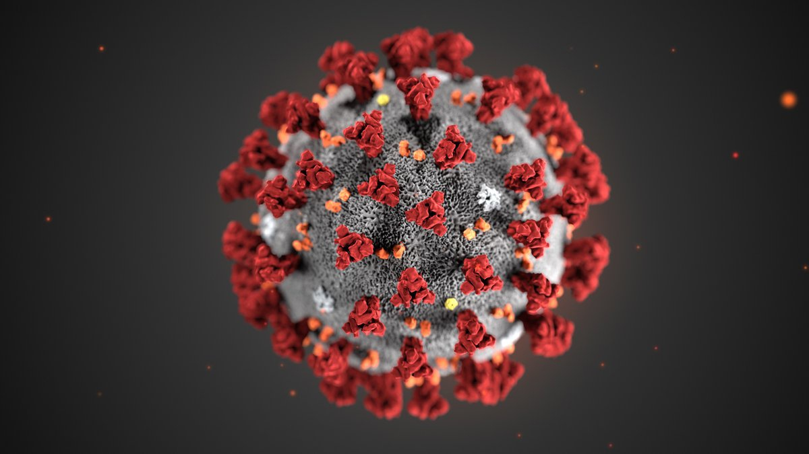
1. Почему новый коронавирус появился в Китае?
В Китае живет очень много людей (по официальным данным население Китая на конец 2019 года составляет 1 404 328 611 человек), а г. Ухань – это огромный «перекресток» Китая, все торговые пути проходят через него.
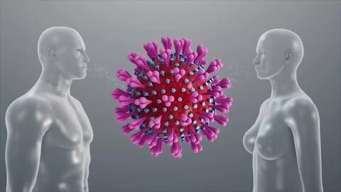
2. В чем разница между коронавирусом и обычным гриппом?
Если мы говорим о группах риска и симптомах, то они при обоих заболеваниях одинаковы. Однако, существует и ряд важных отличий: новый коронавирус немного более заразен, чем обычный грипп. Против него в настоящее время не существует вакцины.
3. Исчезнет ли новый коронавирус весной, когда станет теплее?
Да, это возможно. Например, в 2003 году эпидемия SARS также началась примерно в это время года, и к июню закончилась. Также другие известные нам коронавирусы являются сезонными, поэтому вполне возможно, что новый коронавирус также выйдет из циркуляции на несколько месяцев весной/летом. Есть как минимум четыре других коронавируса человека, которые демонстрируют такое поведение.
4. Могу ли я заразиться коронавирусной инфекцией от посылки, полученной из Китая?
В настоящее время нет никаких доказательств в поддержку передачи коронавируса через товары, привезенные из Китая.
Коронавирус малоустойчив во внешней среде, поэтому риск заражения от посылки, которая отправляется в течение нескольких дней, недель, а иногда и месяцев при температуре окружающей среды, минимален. Основным способом передачи вируса является воздушно-капельный путь, то есть через кашель и чихание.
5. Может ли вирус передаваться человеку от домашних животных?
Возможно, новый коронавирус был передан через летучих мышей неизвестному промежуточному хозяину, а затем людям. Однако прямая передача коронавируса от животного человеку крайне маловероятна.
6. Для каких людей наиболее опасно заражение коронавирусом?
Как и грипп, новый коронавирус опасен для пожилых людей и людей с сопутствующими заболеваниями (болезни почек, печени, сердца, хронические легочные заболевания и пр.). Для беременных женщин, детей и младенцев риск незначительный.
7. Если вы инфицированы новым коронавирусом, но у вас еще нет симптомов, можете ли вы заразить других?
Да, конечно. Но наиболее заразными являются люди с выраженными симптомами в виде кашля и чихания. Симптомы гриппа или нового коронирусного вируса схожи: температура, кашель, насморк, боль в горле.
8. Опасно ли сейчас путешествовать?
Конечно, от путешествий по странам, в которых распространился коронавирус, сейчас лучше отказаться. Но что делать, если поездка оплачена? В данной ситуации каждый человек должен самостоятельно принять решение, оценив все риски и возможные финансовые потери.
Но если вы все же отправились в путешествие или только планируете его, помните о мерах профилактики, которые помогут избежать заражения, о них мы поговорим ниже.
9. Нужно ли принимать дополнительные витамины, чтобы уменьшить риск заражения коронавирусом?
Нет, принимать дополнительно витамины не нужно. Лучшее, что вы можете сделать для себя - вести здоровый образ жизни. Если вы будете питаться правильно и разнообразно, ваши легкие, сердце и иммунная система естественным образом будут работать лучше.
10. Что можно сделать, чтобы защитить себя от короновируса?
Теперь, когда новый короновирус выявлен и в нашей стране, возникает вопрос: что мы можем сделать, чтобы защитить себя? Какие меры действительно эффективны?
Регулярно мойте руки с мылом.
Мы знаем, что мытье рук очень хорошо работает против вирусов, это действительно помогает, если вы моете руки несколько раз в день. Также следует как можно меньше касаться своего лица, глаз и рта.
Ношение маски здоровым людям не требуется.
В некоторых ситуациях может быть полезно носить маску, например, людям, которые болеют ОРВИ, чтобы не передать инфекцию другим людям. Также люди, ухаживающие за больными с ОРВИ или гриппом, могут носить маску, чтобы не заболеть самим. В остальных случаях носить маску не нужно и бессмысленно.
Старайтесь избегать скоплений людей.
При эпидемиях всегда следует избегать скоплений людей, поскольку вирусы очень хорошо передаются в местах, где людей много.
Старайтесь соблюдать дистанцию с людьми.
Держаться на расстоянии от людей во время эпидемии – очень хорошая идея. Оптимальное расстояние между людьми во время эпидемий должно быть не менее 2 м. Также лучше исключить рукопожатия.

Что надо знать о коронавирусе?
КОРОНАВИРУС – это возбудитель острой респираторной вирусной инфекции, при котором отмечается интоксикация организма, проблемы с дыхательной и пищеварительной системами.
ВИРУС ПЕРЕДАЕТСЯ:
- Воздушно-капельным путем при чихании и кашле;
- Контактным путем.
СИМПТОМЫ:
- Повышенная утомляемость;
- Ощущение тяжести в грудной клетке;
- Повышение температуры тела, озноб;
- Заложенность носа;
- Чихание;
- Кашель;
- Боль в горле;
- Боль в мышцах;
- Бледность.
КАК НЕ ДОПУСТИТЬ:
- Избегать посещения массовых мероприятий, места скопления людей;
- Чаще мыть руки;
- Избегать близкого контакта с людьми, у которых имеются симптомы заболевания;
- Использовать медицинские маски;
- Не выезжать в страны, где зарегистрированы случаи заболевания.
ЧТО ДЕЛАТЬ, ЕСЛИ...:
- Вы прибыли из страны, где зарегистрированы случаи коронавирусной инфекции (предъявление документа, подтверждающего выезд) при отсутствии повышенной температуры тела и других признаков заболевания, Вам необходимо сообщить по телефону в территориальную медицинскую организацию. К Вам на дом выйдет врач, будет наблюдать в течение 14 дней, с оформлением больничного листа.
- Вы прибыли из страны, где зарегистрированы случаи коронавирусной инфекции (предъявление документа, подтверждающего выезд), имеете признаки заболевания и повышенную температуру тела, то Вам необходимо вызвать скорую медицинскую помощь по телефону: 103 или вызвать врача территориальной поликлиники на дом. Рекомендовано НЕ выходить на улицу и НЕ посещать медицинскую организацию.
При возникновении вопросов Вы можете обращаться по телефону ГОРЯЧЕЙ ЛИНИИ МИНИСТЕРСТВА ЗДРАВООХРАНЕНИЯ КК:
8 (800) 2000 – 366.
